МИНИСТЕРСТВО ОБРАЗОВАНИЯ И НАУКИ РОССИЙСКОЙ ФЕДЕРАЦИИ
Федеральное государственное автономное образовательное учреждение высшего образования
«Севастопольский государственный университет»
кафедра Информационные системы

Гусев Владислав Яковлевич

Институт информационных технологий и управления в технических системах
курс 1 группа ПИ/м-20-о
09.03.02 Прикладная информатика (уровень магистратуры)

ОТЧЕТ
по самостоятельной работе
по дисциплине «Основы проективной геометрии»

Отметка о зачете ________________________ __________
(дата)

Руководитель практикума
доц. Минкин С.О.
(должность) (подпись) (инициалы, фамилия)

Севастополь
2020

Задача № 1

Докажите, что существует проективное отображение, которое три данные точки одной прямой переводит в три данные точки другой прямой.

Теория:
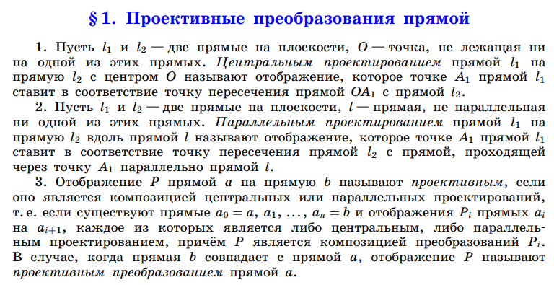
Решение:
Обозначим данные прямые через l0 и l, данные точки на прямой l0 — через A0, B0, C0, данные точки на прямой l — через A, B, C. Пусть l1 — произвольная прямая, не проходящая через точку A. Возьмем произвольную точку O0, не лежащую на прямых l0 и l1.
Обозначим через P0 центральное проектирование прямой l0 на прямую l1 с центром в точке O0, а через A1, B1, C1 — проекции точек A0, B0, C0. Пусть l2 — произвольная прямая, проходящая через точку A, не совпадающая с прямой l и не проходящая через A1.
Возьмем некоторую точку O1 на прямой AA1 и рассмотрим центральное проектирование P1 прямой l1 на l2 с центром в O1. Обозначим через A2, B2, C2 проекции точек A1, B1, C1. Ясно, что A2 совпадает с A.
Наконец, пусть P2 — проектирование прямой l2 на прямую l, которое в том случае, когда прямые BB2 и CC2 не параллельны, является центральным проектированием с центром в точке пересечения этих прямых, а в том случае, когда прямые BB2 и CC2 параллельны, является параллельным проектированием вдоль одной из этих прямых. Композиция P2oP1oP0 является требуемым проективным преобразованием.
Композиция P₂°P₁°P₀ является требуемым проективным преобразованием.

Задача №2

а) Даны прямые a, b, c, d, проходящие через одну точку, и прямая l, через эту точку не проходящая. Пусть A, B, C, D - точки пересечения прямой l с прямыми a, b, c, d соответственно. Докажите, что (abcd) = (ABCD).
б) Докажите, что двойное отношение четверки точек сохраняется при проективных преобразованиях.
Решение:
Обозначим точку пересечения четырех данных прямых через O; пусть H — проекция этой точки на прямую l и h = OH. Следовательно
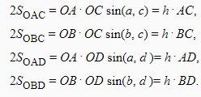
Поделив первое равенство на второе, а третье - на четвертое, получаем
$\frac{OAsin(a, c)}{OBsin\left(b, c\right)}= \frac{AC}{BC}, \frac{OAsin(a, d)}{OBsin\left(b, d\right)}= \frac{AD}{BD}$.
Деля получившиеся равенства, получаем |(ABCD)| = |(abcd )|. Для доказательства того, что числа (ABCD) и (abcd ) имеют одинаковый знак, можно, например, выписать все возможные способы расположения точек на прямой (24 способа), и в каждом случае убедиться в том, что (ABCD) положительно тогда и только тогда, когда пара прямых a, b не разделяет пару прямых c, d.
б) является непосредственным следствием задачи а).

Задача № 3

Докажите, что если (ABCX) = (ABCY), то X = Y (все точки попарно различны, кроме, быть может, точек X и Y, и лежат на одной прямой).
Теория:
Двойным отношением четверки точек A, B, C, D, лежащих на одной прямой, называют число
$\left(ABCD\right)= \frac{c-a}{c-b}:\frac{d-a}{d-b}$,
где через a, b, c, d обозначены координаты точек A, B, C, D соответственно. Легко проверить, что двойное отношение не зависит от выбора координаты на прямой. Мы будем также писать
$\left(ABCD\right)= \frac{AC}{BC}:\frac{AD}{BD}$,
подразумевая, что через AC/BC (соответственно AD/BD) обозначено отношение длин этих отрезков, если векторы AC и BC (соответственно AD и BD) сонаправлены, или отношение длин отрезков, взятое со знаком « – », если эти векторы противоположно направлены.
Решение:
Пусть a, b, c, x, y - координаты точек A, B, C, X, Y. Тогда
$$\frac{x-a}{x-b}:\frac{c-a}{c-b}= \frac{y-a}{y-b}:\frac{c-a}{c-b}$$
Следовательно, поскольку все точки различны, (x – a)(y – b) = (x – b)(y – a). Раскрывая скобки и приводя подобные члены, получаем ax – bx = ay – by. Сокращая это равенство на (a – b), получаем x = y.

Задача № 5

Докажите, что проективное преобразование прямой однозначно определяется образами трех произвольных точек.

Решение: Пусть образ каждой из трех данных точек при одном проективном преобразовании совпадает с образом этой точки при другом проективном преобразовании. Докажем, что тогда совпадают образы любой другой точки при этих преобразованиях. Обозначим образы данных точек через A, B, C. Возьмем произвольную точку и обозначим через X и Y ее образы при данных проективных преобразованиях.
Тогда согласно задаче №1 (ABCX) = (ABCY), и следовательно, согласно задаче 2 , X = Y.

Задача № 6
Докажите, что нетождественное проективное преобразование прямой имеет не более двух неподвижных точек.

Решение: Эта задача является следствием задачи 5.

Задача № 7

Дано отображение прямой a на прямую b, сохраняющее двойное отношение любой четверки точек. Докажите, что это отображение проективно.
Решение: Фиксируем на прямой a три различные точки. Согласно задаче 3 (Приложение В) существует проективное отображение P, которое эти точки отображает так же, как данное отображение. Но в решении задачи из задания 1 фактически доказано, что любое отображение, сохраняющее двойное отношение, однозначно определяется образами трех точек. Поэтому данное отображение совпадает с P.

Задача № 8

Точки A, B, C, D лежат на одной прямой. Докажите, что если (ABCD) = 1, то либо A = B, либо C = D.
Решение: Предположим, что $C≠D$, и докажем, что в этом случае A = B. Рассмотрим такое центральное проектирование данной прямой на другую прямую, при котором точка D проецируется в бесконечно удаленную точку. Пусть A', B', C' — проекции точек A, B, C. Согласно задаче 1 (Приложение А) (ABCD) = (A'B'C'$∞$) = 1, т. е $\vec{AC }$=$\vec{ BC}$. Но это значит, что A = B.

Задача № 9

На ребрах АА' и В'С' призмы АВСА'В'С' зададим соответственно точку P и Q. Построим сечение призмы плоскостью (PQR), точку R которой зададим в грани ВСВ'С.
Решение:
1) Так как точки Q и R лежат в плоскости (ВСС'), то в этой плоскости лежит прямая QR. Проведем ее. Это след плоскости (PQR) на плоскость(ВСС'). (рис.1)
2) Находим точки В'' и С', в которых прямая QR пересекает соответственно прямые ВВ' и СС'. Точки В' и С' - это следы плоскости (PQR) соответственно на прямых ВВ' и СС'.
3) Так как точки В'' и Р лежат в плоскости (АВВ'), то прямая В''Р лежит в этой плоскости. Проведем ее. Отрезок В**Р - след плоскости (PQR) на грани АВВ'А'.
4) Так как точки Р и С лежат в плоскости (АСС'), то прямая РС'' лежит в этой плоскости. Проведем ее. Это след плоскости (PQR) на плоскости (АСС').
5) Находим точку V, в которой прямая РС'' пересекает ребро А'С'. Это след плоскости (PQR) на ребре А'С'.
6) Тачка как точки Q и V лежат в плоскости (А'В'С'), то прямая QV лежит в этой плоскости. Проведем прямую QV. Отрезок QV - след плоскости (PQR) на грани АВС. Итак, мы получили многоугольник QB''PV - искомое сечение.

Решение в GeoGebra:
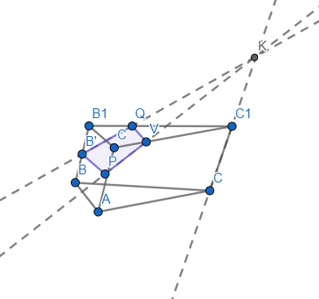

Задача № 10

На ребре МВ пирамиды МАВСD зададим точку Р, на ее грани MCD зададим точку Q. Построим сечение пирамиды плоскостью (PQR), точку R которой зададим:
а) на ребре МС;
Решение: Следом плоскости (PQR) на грани МВС является отрезок РR, а ее следом на грани MCD является отрезок RD', где точка D' - это точка пересечения прямой RQ с ребром МD. Ясно, что плоскость (PQR) имеет следы на гранях MAD и МАВ (так как с этими гранями плоскость (PQR) имеет общие точки). Найдем след плоскости (PQR) на прямой МА. Сделаем это следующим образом:
1) Построим точки Р', Q' и R' - проекции точек Р, Q и R из центра М на плоскость (АВС), принимаемую, таким образом, за основную плоскость. (Рис. 4)
2) Далее построим точки S'= РQ пересекает Р'Q' и S'' = PR пересекает P'R' и проведем прямую S' S'' - основной след плоскости (PQR).
3) Если плоскость (PQR) пересекает прямую МА в некоторой точке V, то точка V' совпадает с точкой А и точка S'''= VQ пересекает V'Q' лежит на прямой S' S''. Другими словами, в точке S''' пересекаются три прямые: VQ,, V'Q'' и S' S''. Две последние прямые из этих трех на чертеже уже есть. Поэтому точку S''' мы построим как точку пересечения прямых V'Q' и SS''.
4) Проведем прямую QS''' (она совпадает с прямой VQ, так как прямая VQ должна проходить через точку S''', т. е. точки V, Q и S''' лежат на одной прямой).
5) Находим точку V, в которой прямая QS'' 'пересекает прямую МА, Точка V - это след плоскости (PQR) на ребре МА. Далее ясно, что отрезки PV и VD' - следы плоскости (PQR) соответственно на гранях МАВ и MAD. Таким образом, многоугольник PRD'V - искомое сечение.
Решение в GeoGebra:
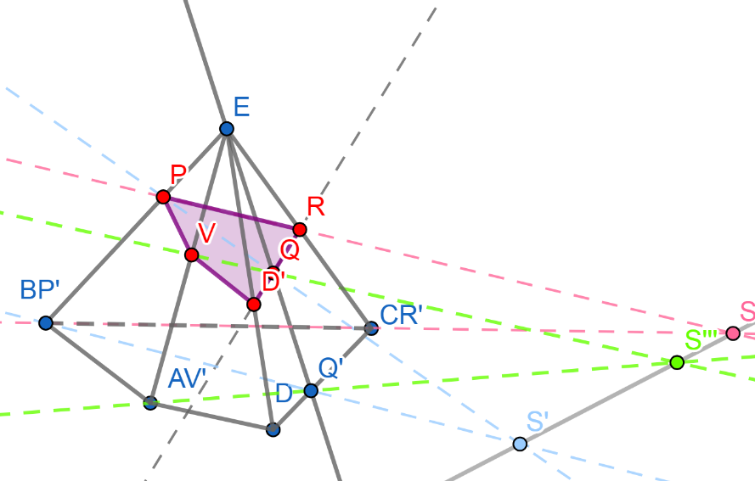
Рисунок 2 – Сечение пирамиды плоскостью (PQR)

Задача № 11

Постройте выпуклый четырёхугольник по четырём сторонам и отрезку, соединяющему середины двух противоположных сторон.
Решение: Предположим, что четырёхугольник ABCD построен. Пусть M и N -- середины противоположных сторон BC и AD.
данные отрезки. Достроим треугольники ABM и DCM до параллелограммов ABMM1 и DCMM2. Тогда
Поскольку
то треугольники AM₁N и DM₂N равны по двум сторонами и углу между ними. Поэтому M₁N = M₂N и ANM₁ = DNM₂. Следовательно, точки M₁, N и M₂ лежат на одной прямой и MN — медиана треугольника M₁MM₂.
Отсюда вытекает следующий способ построения. Строим треугольник M₁MM₂ по двум сторонам и медиане, проведённой к третьей. Пусть N — середина M₁M₂. На основаниях NM₁ и NM₂ строим треугольники M₁NA и M₂ND с боковыми сторонами, равными и , так, чтобы точки A и D лежали по разные стороны от прямой M₁M₂. Через точки A, M и D проводим прямые, параллельные MM₁, AM₁ и MM₂ соответственно. Первая и третья из этих прямых пересекают вторую в искомых вершинах B и C.

Решение в GeoGebra:
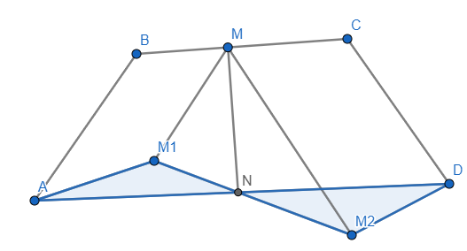

Рисунок 3 – Построение выпуклого четырёхугольника по четырём сторонам и отрезку, соединяющему середины двух противоположных сторон

